Статья «Использование интерактивного оборудования
дошкольном учреждении»

Подготовила:
Зайнагетдинова Анжела Ринатовна
Инструктор по физической культуре
МБДОУ «ДС №74 «Земляничка»
г.Норильск

На сегодняшний день дошкольному учреждению требуются педагоги, способные строить работу с детьми на основе современных технологий и новых программ, быть творцами педагогического процесса.
Поэтому основной задачей современного педагога является - совместить в едином развивающем образовательном пространстве традиционные приёмы обучения с современными инновационными методами и технологиями, т.е. создание интерактивной образовательной среды. Работа с компьютером с и интерактивным оборудованием помогает педагогом решать задачи речевого, математического, экологического, эстетического развития: а также помогает развивать у малышей память, воображение, творческие способности.
Увлекательно, оригинально, необычно, неповторимо - именно так можно организовать образовательный процесс и проводить время, свободное от занятий, когда у вас есть интерактивные игры для детей. Такое оборудование помогает детям раскрепоститься, снять мышечное напряжение и эмоционально разгрузиться.
Для привлечения внимания детей к занятию, для появления у них интереса педагоги во все времена используют сюрпризные моменты. Неоценимую помощь в воспитании у детей дошкольного возраста интереса к НООД может оказать современное интерактивное оборудование. Использование интерактивного оборудования обеспечивает детям возможность практической игровой деятельности, которая является ведущей в дошкольном возрасте. В своей работе мы используем помимо проектора, интерактивной доски и такое чудо техники, как интерактивный пол.
Одним из таких «сокровищ цивилизации» в нашем ДОУ является интерактивный пол.
Интерактивный пол - это система, реагирующая на движение тела и перемещение его в пространстве. Ребёнок, попадая в зону проекции, «оживляет» изображение и становится невольным участником занимательного шоу, которое обеспечивает ему интерактивный пол. Под ногами разыгрывается целый спектакль - картинки трансформируются, меняются, плавно перетекают одна в другую. Независимо от времени года и климатических условий, дети могут оказаться на футбольном поле или на берегу океана.
Это оборудование пользуется неизменным успехом у наших воспитанников и может применяться на занятиях в рамках любой образовательной области. Игры интерактивного пола можно разделить на следующие группы:
- игры на релаксацию,
- игры активного действия,
- дидактические игры.
Играя с интерактивным полом, ребята развивают подвижность, ловкость и воображение, у детей формируются и совершенствуются навыки работы в команде, что способствует успешной социализации каждого ребёнка.
Ребенок с особыми возможностями, включаясь в сюжет игры, становится её непосредственным участником, веселится и радуется, забывая о своих проблемах. Бесконечное разнообразие движений, из которых состоит интерактивная игра, оказывает всестороннее воздействие на психофизическое и эмоциональное состояние ребёнка, что создаёт положительные предпосылки для коррекции.
Активное использование педагогом возможностей информационно-коммуникационных технологий в практической деятельности, становится для ребёнка проводником в мир новых технологий, формирует основы информационной культуры его личности.
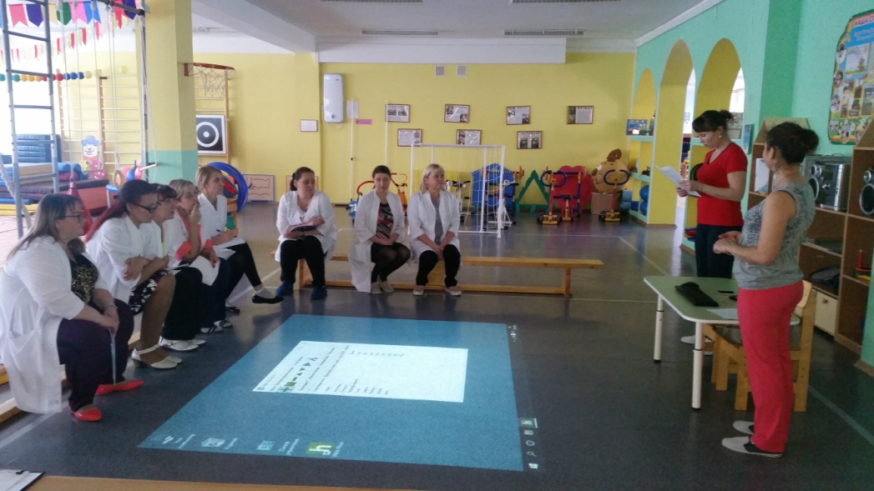
Именно поэтому каждый педагог должен стремиться к созданию необходимых условий для гармоничного развития детей, изменить традиционные способы организации предметно-развивающей среды, с учетом особенностей восприятия мира современным ребенком.
Пианино – развивает ориентацию в пространстве, передвижение слева направо, начинать упражнения с правой или левой ноги.
Бабочки- при выполнении задания нужно двоим участникам выполнить упражнения с правой ноги (например девочки), а мальчики с левой ноги.
Согласовывать свои действия с действиями других детей, быть внимательным.

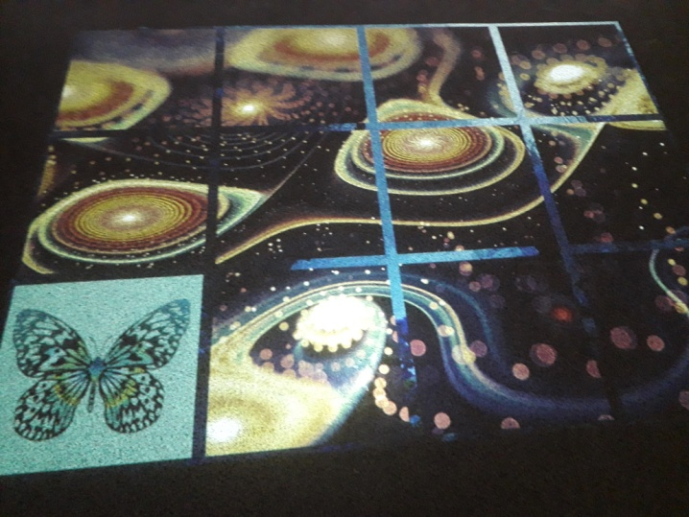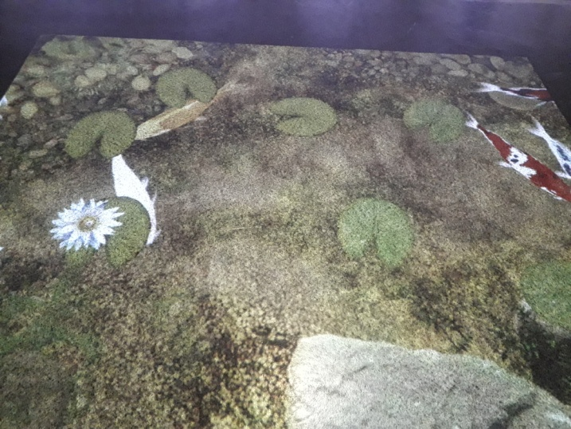

Использование интерактивного пола во время вечерних прогулок
Во время клубного часа.
Ребенок инвалид- развитие координации, ориентировка в пространстве, совершенствование доступных действий ребенком инвалидом.
Интерактивные игры для детей с нарушениями опорно-двигательного аппарата помогают разнообразить необычным способом занятия. Интерактивные игры имеют возможность настройки изображений по желанию педагогу.
Цель: развитие внимания, быстроты реакции и точности движений. Задача лопнуть шарик любым движением, вместо шариков может быть любое изображение, также меняется изображение фона и т.д. Забить мячик любым движением в ворота. Толкнуть бочку с краской, разлить краску.
Как известно, каждое новое поколение существенно отличается от предыдущего, в том числе и благодаря научно-техническому прогрессу.
Вместе с развитием научно-технических областей должны изменяться и другие сферы общества, особенно образовательная.
Что касается непосредственно простых образовательных проекций, то их существует огромное количество - они способны на длительное время приковать к себе внимание детей с ОВЗ. Это всевозможные лопания шариков, спортивные игры, разлетание листьев, уплывание рыбок, отбивание пенальти и другие.
Одни проекции развивают внимательность, другие - моторику, третьи - реакцию, четвёртые - сообразительность и т.д. При этом любая игра подразумевает под собой активные физические движения со стороны детей с ОВЗ, то есть у них появляется ещё одна возможность для выплеска своей неисчерпаемой энергии.
По причине необходимости физических усилий для «игры» с полом, такой вид обучения хорошо подходит тем ребятишкам, которые испытывают те или иные трудности в физическом развитии (как небольшие, например обычная медлительность, так и серьёзные - задержки в развитии и т.д.).
С помощью использования интерактивного пола двигательная деятельность детей становится интересной и разнообразной. Дети выполняют различные упражнения на развитие равновесия, ориентировки в пространстве, играют в подвижные игры, выполняют дыхательные упражнения. Такое оборудование помогает детям раскрепоститься, снять мышечное напряжение и эмоционально разгрузиться.
Только если мы будет в курсе последних технических новинок, сумеем целесообразно применять их в педагогическом процессе, мы сможем находиться в едином информационном пространстве с нашими детьми, научим их успешно применять знания для решения практических задач и воспитаем наших детей любознательными и активными.

Использованная литература
https: ⁄ ⁄ pogumax.ru/interaktivii-pol-dly-detskogo-sada
-v-rabote-s-mladshimi-doshkolnikami.html

